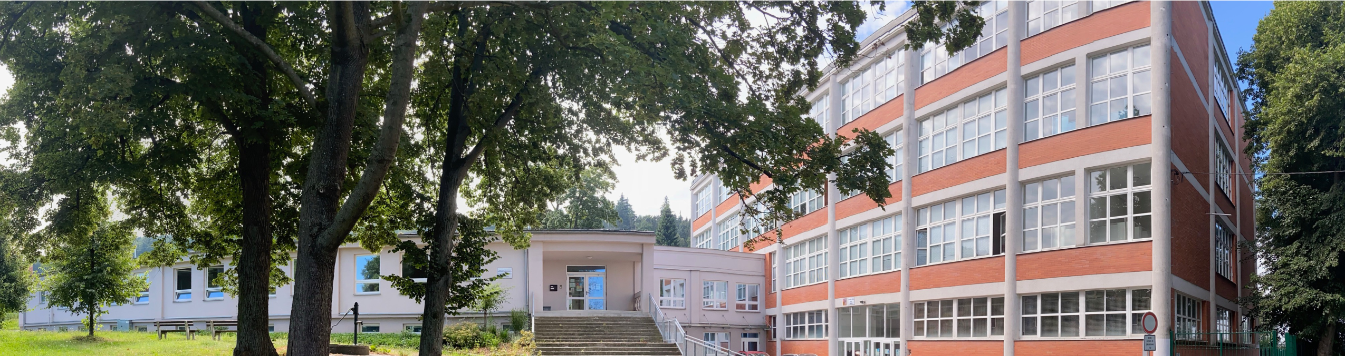

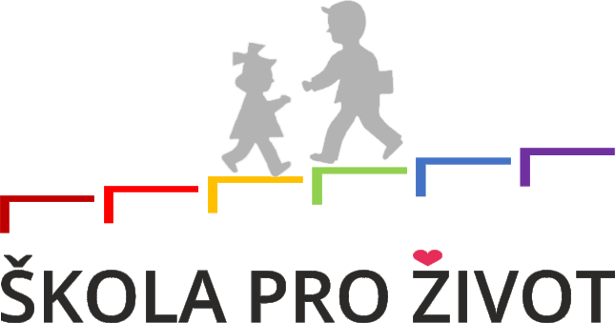
ZÁKLADNÍ ŠKOLA ZLÍN, MOSTNÍ
ŠKOLNÍ PREVENTIVNÍ
STRATEGIE

Preventivní strategie školy na období 2021 – 2026
Školní preventivní strategie je dlouhodobým preventivním programem pro školy a školská zařízení. Je součástí školního vzdělávacího programu, který vychází z příslušného rámcového vzdělávacího programu, popř. přílohou dosud platných osnov a učebních plánů. Jasně definuje dlouhodobé a krátkodobé cíle, je naplánována tak, aby mohla být řádně uskutečňována. Přizpůsobuje se kulturním, sociálním či politickým okolnostem i struktuře školy či specifické populaci jak v rámci školy, tak v jejím okolí, respektuje rozdíly ve školním prostředí. Oddaluje, brání nebo snižuje výskyt rizikových forem chování, zvyšuje schopnost žáků a studentů činit informovaná a zodpovědná rozhodnutí. Má dlouhotrvající výsledky, pojmenovává problémy z oblasti rizikových forem chování. Pomáhá zejména těm jedincům, kteří pocházejí z nejvíce ohrožených skupin
při zajištění jejich lidských práv a povinností. Podporuje zdravý životní styl, tj. harmonickou rovnováhu tělesných a duševních funkcí s pocitem spokojenosti, chuti do života, tělesného i duševního blaha (výchova ke zdraví, osobní a duševní hygiena, výživa a pohybové aktivity). Poskytuje podněty ke zpracování Minimálního preventivního programu.
Základním principem primární prevence rizikového chování u žáků je výchova k předcházení a minimalizaci rizikových projevů chování, ke zdravému životnímu stylu, k rozvoji pozitivního sociálního chování a rozvoji psychosociálních dovedností a zvládání zátěžových situací osobnosti s cílem zabránit výskytu rizikového chování.
Priority školní preventivní strategie
- zvyšování schopnosti žáků činit zodpovědná rozhodnutí
- podpora vhodných volnočasových aktivit
- podpora zdraví, výchova ke zdravému životnímu stylu, k osvojení pozitivního sociálního chování a rozvoje osobnosti
- realizace preventivních programů, besed a projektů
- budování pozitivního klimatu tříd a školy
- spolupráce se zákonnými zástupci/rodiči
- průběžné sledování konkrétních podmínek a situace ve škole z hlediska výskytu rizikového chování
- spolupráce s dalšími organizacemi
- snižování, oddálení výskytu projevů rizikového chování

Personální zajištění prevence
Mgr.věra Kundratová – ředitelka školy, vera.kundratova@zsp-mostni.cz
Mgr. Michaela Fenclová – zástupce ředitele, michaela.fenclova@zsp-mostni.cz
Mgr. Irena Langerová – školní metodik prevence, irena.langerova@zsp-mostni.cz
Mgr. Irena Langerová – výchovná poradkyně, irena.langerova@zsp-mostni.cz

Školní metodik prevence
- vypracování Hodnocení MPP
- vypracování MPP a zajištění jeho plnění
- koordinace, informace a poradenství v rámci prevence
- spolupráce s okresním metodikem prevence, účast na poradách organizovaných pedagogicko - psychologickou poradnou
- spolupráce se školskými a dalšími krizovými, poradenskými a preventivními zařízeními, se zařízeními realizujícími vzdělávání v prevenci a s institucemi zajišťujícími sociálně-právní ochranu dětí a mládeže
- spolupráce s třídními učiteli, školním psychologem, výchovným poradcem a vedením školy
- sledování a včasné odhalení vzniku a projevu rizikového chování, navržení vhodného řešení, zajištění následného ošetření
- spolupráce s rodiči, vedení výchovných komisí
- spolupráce s OSPOD
- individuální práce s žáky s výchovnými problémy
- vedení si písemných záznamů o své činnosti, o práci se žáky
- předávání odborných informací, letáků o problematice rizikového chování, o nabídkách programů a projektů
- účast na seminářích a školeních
- prezentace činnosti prevence uskutečněné na škole
- práce se žáky ohrožených školním neúspěchem
- spolupráce s třídními učiteli; sledování vysoké absence, podezření skrytého záškoláctví a neomluvené absence

Výchovný a kariérový poradce
- pomoc při problémech s chováním žáků a následné řešení konkrétních situací (agresivní chování, vulgarismy, porušování pravidel apod.)
- spolupráce se sociálními kurátory
- spolupráce s SPC
- spolupráce s třídními učiteli a vyučujícími
- zajišťovat součinnost mezi žáky a SPC
- pomoc při realizaci závěrů vyšetření, navrhovaných opatřeních a doporučeních
- spolupráce se středními školami v rámci kariérového poradenství (exkurze,dny otevřených dveří SŠ, Burza SŠ Zlínského kraje)
- poradenství pro vycházející žáky a jejich rodiče
- spolupráce s Informačním a poradenským střediskem ÚP ve Zlíně
- informuje žáky o možnostech hledání zaměstnání prostřednictvím inzerátů v hromadných sdělovacích prostředcích včetně internetu

Třídní učitelé, pedagogičtí pracovníci
- podílet se na realizaci MPP a sledování vztahů ve třídě
- svědomité provádění dozorů, odvádění žáků po ukončení výuka
- důslednost TU při omlouvání absencí žáků
- začlenění problematiky prevence do vhodných předmětů
- motivovat žáky k vytvoření pravidel třídy a sledovat jejich důsledné dodržování (klima třídy)
- spolupráce s metodičkou prevence
- respektovat individualitu žáka
- spolupracovat při preventivních programech pro žáky
- zachycují varovné signály rozvoje PRCH ve třídě
- vést žáky k respektování odlišností jakéhokoliv druhu

Ředitelka školy
- schvaluje MPP a jeho hodnocení
- vytváří prostor k realizaci MPP
- účastní se řešení problémů související s výskytem rizikového chování ve škole
- umožňuje účast metodika prevence na seminářích a dalším vzdělávání

Cílové skupiny
- žáci 1. a 2. Stupně
- rodiče
Žáci školy
- aktivní zapojení do akcí, které na škole probíhají
- možnost navštěvovat zájmové aktivity v rámci družiny
- účast na besedách a preventivních aktivitách
- poradenství při volbě povolání a vyšetření profesní orientace
- naučit žáky spolupracovat se ŠMP,VP

Rodiče žáků
- informovanost rodičů o primární prevenci na škole
- schůzka rodičů vycházejících žáků k volbě povolání
- dostatečná oboustranná informovanost o případných negativních jevech, společné řešení problému
- účast na akcích pořádaných školou
- informovat rodiče, kde si mohou najít informace o MPP školy
- poskytnou rodičům informace o organizacích a subjektech zabývajících se prevencí rizikového chování

Kompetence žáků
1.-3. ročník
- žáci mají povědomí o škodlivosti kouření a pití alkoholu
- mají vědomosti o zdravém životním stylu
- získávají vztah k pohybovým aktivitám
- seznámí se s pravidly slušného chování, vztahy v rodině, smysluplného trávení volného času

3.-5. ročník
- zvyšování tělesné kondice
- péče o tělo
- chování v divadle, kině, knihovně apod.
- komunikace mezi vrstevníky a dospělými
- povědomí o zdraví jako základní lidské hodnotě
- osvojují si znalosti o zdravém životním stylu

6.-9. ročník
- dokáží pojmenovat zdravotní rizika spojená s užíváním tabákových výrobků a pitím alkoholu
- chápou zdraví jako základní lidskou hodnotu
- znají základní způsob odmítání návykových látek ve styku s vrstevníky
- znají hodnotu zdraví a nevýhody špatného zdravotního stavu
- mají vědomost, jak udržovat zdraví
- osvojují si vědomosti o zdravém životním stylu
- znají význam harmonických mezilidských vztahů pro ZŽS a zdraví
- seznamují se s vhodnými způsoby řešení neshod se spolužáky, řešení sporů nenásilným způsobem
- seznamují se s vhodnými způsoby chování a komunikace v různých životních situacích
- umí zhodnotit vhodné a nevhodné zdravotní návyky
- znají pozitivní vliv aktivního pohybu, relaxace, duševní hygieny
- mají znalosti o komunikaci se specializovanými službami(linka důvěry, krizová centra)
- ví, že je důležité odmítat projevy násilí a brutality
- mají znalosti o nebezpečí závislosti na sociálních sítích

Formy a metody práce pedagogických pracovníků v rámci prevence
1.stupeň
Prevenci řeší většinou třídní učitel nebo je realizován preventivním programem zvenčí. S oblastí primární prevence se žáci setkávají v prvouce, přírodovědě, vlastivědě a dalších předmětech.
2. stupeň
Práce na druhém stupni je velmi důležitá. S oblastí prevence se žáci setkávají zejména v občanské výchově, výchově ke zdraví, občanské výchově, přírodopisu, chemii, zeměpisu a dalších.
Příklady metod práce pro učitele na 1. a 2. stupni
- výklad
- samostatná práce, domácí příprava
- projektové vyučování
- skupinová práce
- prožitkové metody
- využití materiálů z oblasti primární prevence

Cíle školní preventivní strategie
Dlouhodobé
- vést žáky ke zdravému životnímu stylu
- vést žáky k dodržování stanovených pravidel (školní řád, třídní pravidla, pravidla slušného chování)
- výchova ke kritickému myšlení
- výchova k odolnosti vůči manipulativnímu jednání (budovat postoje k odmítání návykových látek)
- vést žáky k bezpečnému užívání komunikačních a informačních technologií (zdůrazňovat rizika spojená s užíváním PC a internetu)
- vést žáky k ohleduplnému chování
- minimalizovat výskyt agresivního chování a vulgarismů
- výchova k péči o prostředí, ve kterém se pohybujeme
- vést žáky k smysluplnému trávení volného času
- vést žáky k odmítavým postojům proti rasismu
- zapojit do problematiky prevence celý pedagogický sbor
- zapojit rodiče do aktivit školy

Střednědobé
- průběžně sledovat klima třídy a vytipovat žáky s problematickými vztahy a chováním
- naučit žáky rozpoznat projevy rizikového chování a krizové situace, umět v těchto případech vhodně reagovat
- podporovat sportovní a kulturní aktivity žáků
- posilovat dobré vztahy na pracovišti
- budovat atmosféru důvěry mezi žáky a pedagogy
- prohlubovat spolupráci s rodiči
- zaměřit se dobré výsledky žáků, umět je ocenit

Krátkodobé
- sestavovat MPP, který je změřen na aktuální situaci ve škole
- budovat pozitivní vztahy v třídních kolektivech, ve škole
- zajistit vhodné prožitkové preventivní programy a besedy s extérními pracovníky
- získat přehled o všech nebezpečích a formách rizikového chování
- průběžně sledovat klima třídy, školy, pracovat s žáky s problémovým chováním
- posilovat zdravé sebevědomí žáků (oceňovat pozitivní projevy dětí v různých oblastech – vyzvednout je na pdg. radách, TS, webových stránkách školy)
- informovat rodiče o možnostech získávání informací a rad v oblasti prevence rizikového chování žáků
- podpora vzdělávání pedagogů v oblasti prevence rizikového chování dětí
- sledovat novinky a trendy v oblasti prevence rizikového chování (využívat odbornou literaturu, časopisy)

Nadstavbové aktivity
Řada školních aktivit a akcí s primární prevencí přímo nebo nepřímo souvisí. Zkušenosti t primární prevence naznačují, že ji nelze omezit jen na vyučovací hodiny a besedy s odborníky ve třídě. Problematika je natolik důležitá, proto by žáci měli poznat a prožít mnohem více. K tomu slouží např.:
- Tématické výlety ( např. s Lesy ČR, Putování po rozhlednách Zlínského kraje, výlety s ekologickou a přírodovědnou tématikou apod. )
- Soutěž o velikonoční Vajíčko, květinové odpoledne, Vánoční shromáždění, Závěrečné společné shromáždění (škola má příležitost prezentovat se před zákonnými zástupci žáků)
- Zájmové činnosti v rámci družiny, Čtenářský kroužek
- Projekty Den Země, Týden zdraví na naší škole, Cesta není hřiště, Multimediální projekt, Ochrana člověka za mimořádných událostí, Obědy pro děti, Mléko do škol, Ovoce do škol

Spolupráce se zákonnými zástupci
- Třídní schůzky, třídní učitelé, vychovatelé, vedení školy, ˇMP
- Žákovské knížky, Zpravodaje
- Akce pro rodiče
- Školská rada
- Webové stránky školy

Spolupráce s dalšími subjekty
- SPC
- Úřad práce ve Zlíně
- Policie ČR
- Hasičský záchranný sbor
- Střední zdravotní škola
- OSPOD Zlín
- SOU a OU Zlínského kraje
- Unie Kompas
- Centrum komplexní péče ve Zlínském kraji – Společnost podané ruce
- Krajský a okresní metodik prevence
- Dětští psychologové a psychiatři

Vzdělávání v rámci prevence
Vzdělání v rámci prevence je nutné, protože styl, metody práce i chování žáků se neustále proměňuje dle současné, aktuální situace. Tím je proměnlivé i klima celé školy. Vzdělávat se by měl nejen metodik prevence, ale i celý pedagogický sbor.
- ŠMP
- Výchovný poradce
- Pedagogičtí pracovníci
- Vedení školy

Platná legislativa
- Metodické doporučení k primární prevenci rizikového chování u dětí, žáků a studentů ve školách a školských zařízeních č. j. 21291/2010-28.
- Metodický pokyn MŠMT k prevenci a řešení šikanování mezi žáky škol a školských zařízení, č. j.: 22294/2013-1, nově k 1. 9. 2017 č. j. 21149/2016
- Metodický pokyn MŠMT k jednotnému postupu při omlouvání nepřítomnosti žáků ve škole a při prevenci postihu záškoláctví, č. j.:10194/2002-14.
- Vyhláška č. 72/2005 Sb., o poskytování poradenských služeb ve školách a školských poradenských zařízeních. Vyhláška 116/2011, kterou se mění vyhláška č. 72/2005.
Metodický pokyn MŠMT k výchově proti projevům rasismu, xenofobie a intolerance č.j.: 14 423/99-22.
- Zákon č. 561/2004 Sb., o předškolním, základním, středním, vyšším odborném a jiném vzdělávání (školský zákon), ve znění zákonů č.383/2005 Sb., č. 112/2006 Sb., č. 158/2006 Sb., č. 161/2006

Mgr.Irena Langerová Mgr.Věra Kundratová
školní metodik prevence ředitelka školy

